**Автор: Лисовский Василий**

**Проект: Большая сборка**

Цель проекта создание сайта для организации совместной деятельности.

Задачи проекта:

1. Реализовать возможность создания собственного события.
2. Реализовать возможность присоединяться к чужим.
3. Реализовать страницу просмотра событий.

Каждый пользователь сайта может создавать событие или присоединится к чужому. При создании события указывается адрес соответственно которому создается фрагмент карты с меткой. Так же на странице каждого события отображается список записавшихся пользователей. Есть возможность редактирования.

Основные классы — это формы (регистрации, авторизации, редактирования), отображения таблицы (все события, каждое событие в отдельности). Так же создана база данных состоящая из 3 таблиц (пользователи, события, соотнесение событий и зарегистрированных на них пользователей), взаимодействие с базой реализовано через ORM модель. Так же для более эстетичного отображения страниц сайта было применено внешнее подключение стиля bootstrap. Для создания фрагментов карт было использовано API Яндекс.Карт, а именно Static API.

Для запуска необходимы библиотеки.

1. SQLAlchemy~=1.4.31
2. Werkzeug~=2.0.3
3. WTForms~=3.0.1
4. requests~=2.27.1
5. Flask~=2.0.3
6. flask-wtf
7. flask-login
8. sqlalchemy_serializer

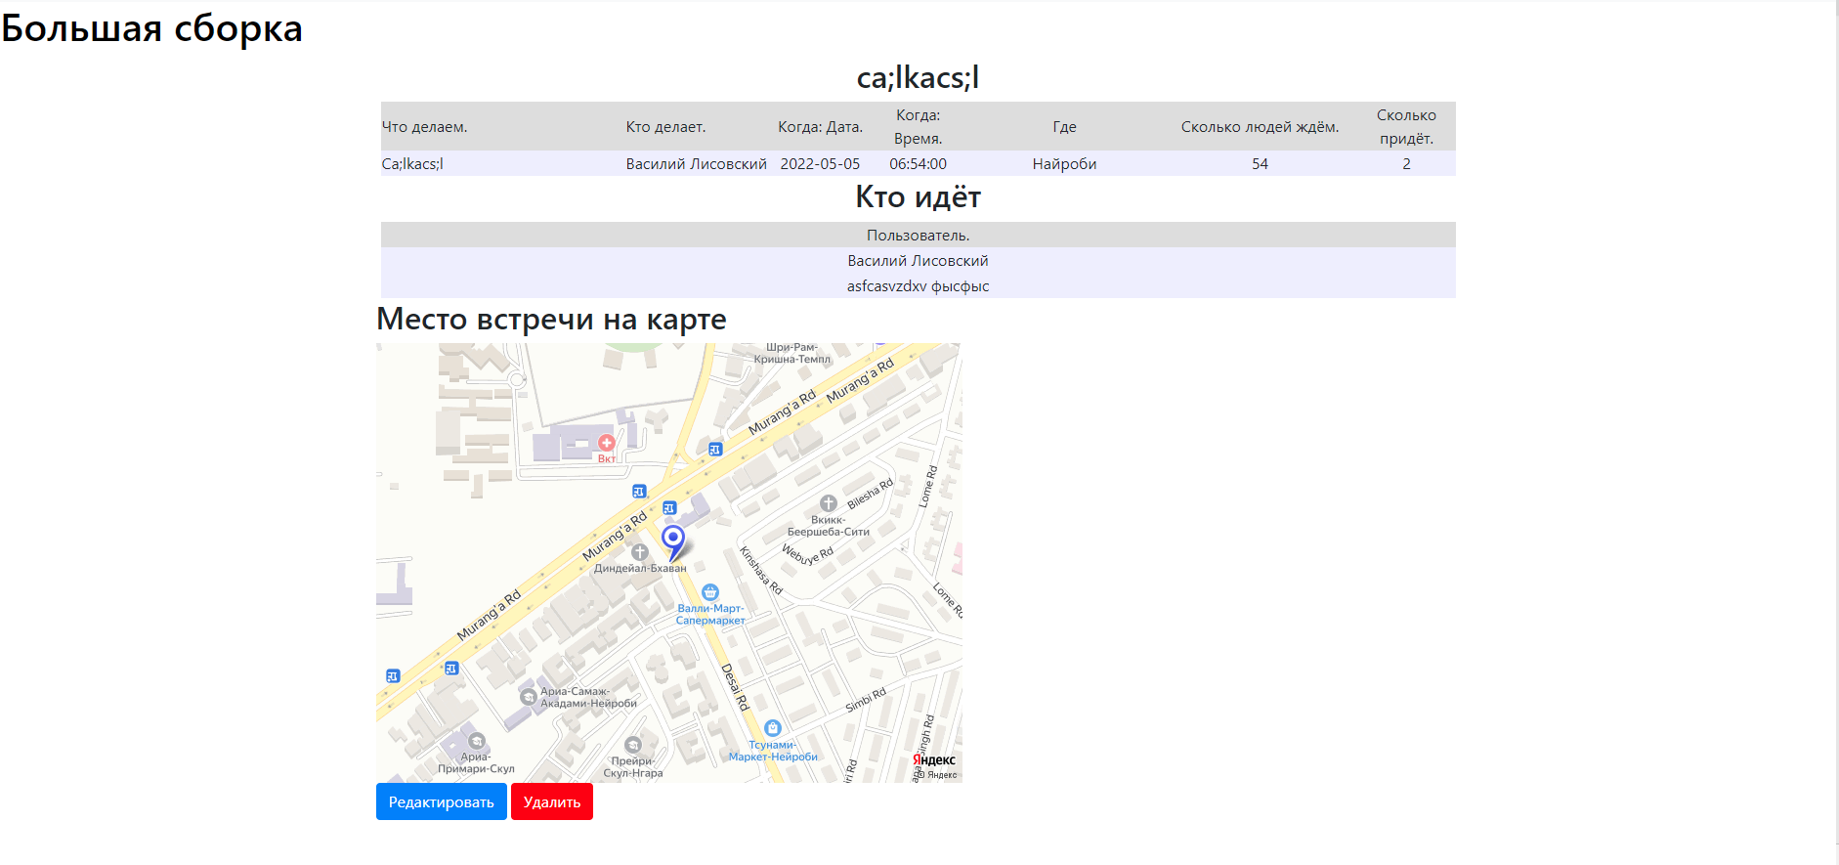Сайт размещён на хостинге Heroku.

